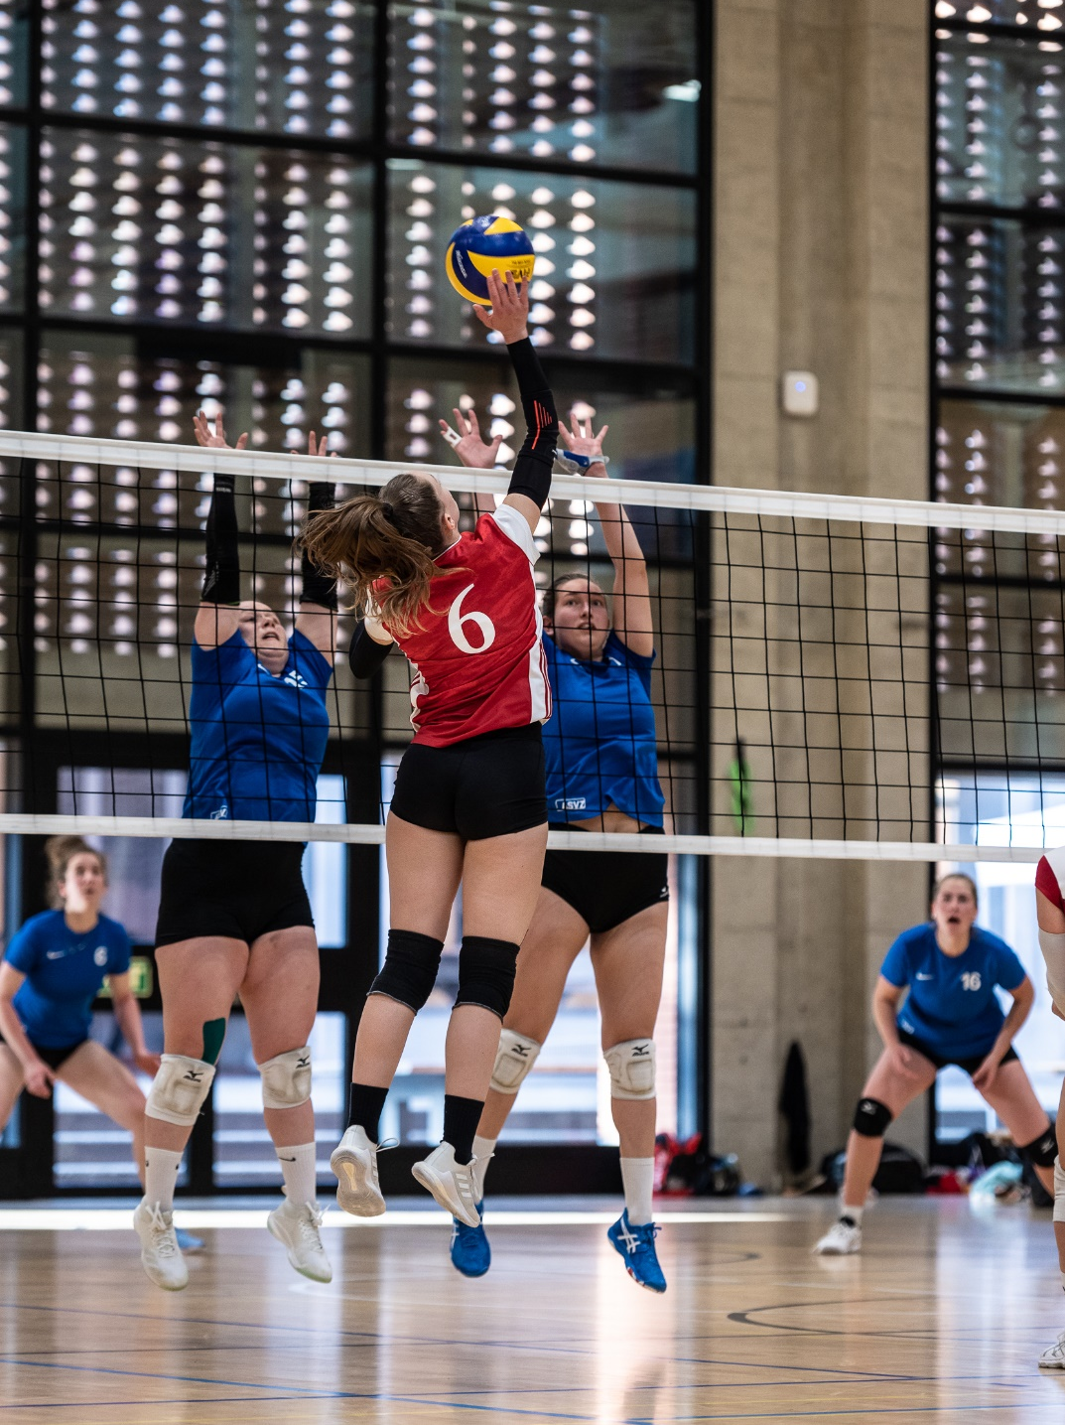
European Universities Games 2022

Schlussbericht Men’s Football

Sportart: Fussball

Universität: BFH/ EHSM Magglingen

Verfasser / Team Official: Aurelio Currenti

Kurztext / Gesamteindruck der EUG: Es war eine Riesenveranstaltung in einer bedeutsamen Grössenordnung. Dementsprechend war organisatorisch gesehen nicht alles einwandfrei, im Grossen und Ganzen war hinterliess der Event einen sehr positiven Eindruck. Es herrscht eine grossartige Kulturenvielfalt, Offenheit und Kameradschaft. Studierende treffen auf gleichgesinnte und es findet ein reger Austausch statt. Der Event war an verschiedenen Orten in der Stadt verteilt so dass die Distanzen zwischen den Teams, Unterkünften, Zentrum der Stadt und Spielstätten zum Teil gross waren.

Rangierung:
Gruppenphase 3. Platz in einer 4er Gruppe. Finalrang 14. Platz

Schweiz – Ungarn 0-3
Schweiz – Norwegen 1-3
Schweiz – Polen 6-2
Schweiz – Finnland 0-1
Schweiz – Deutschland 0-6

Spezielles aus der Sportart:

Niveau/Voraussetzungen für Klassifizierung in der 1. Tabellenhälfte:
Um eine Rangierung in den auf den Plätzen 1-3 zu erreichen ist ein Durchschnittsniveau zwischen 2. Liga Interregional und 2. Liga notwendig.

Learnings für die nächsten EUC / EUG, Wünsche, Ideen:

Die Regelungen waren ein wenig unklar, da es Teams gab wie z. B im Volleyball, bei denen nicht nur Studierende der qualifizierten Universität teilnahmen, sondern auch Studierende aus anderen Universitäten von anderen Orten der Schweiz. Swiss University Sports könnte die Vielfalt der Sportarten erweitern (z. B wurde kein Basketball Team gestellt) des weiteren wären viel mehr Medaillen möglich wenn Swiss University Sports Meisterschaften in Sportarten die an den EUG 2024 vertreten sein wäre und in denen die Schweiz stark ist, stellen würde. (z. B Beachsoccer, Teqball etc.)

